
联系我们
QQ：481083020（北斗地理教师群）
481050942（北斗地理学生群）
微信：beidoudili
电话：010-87887582-815
网址：www.beidoustudy.com
邮箱：beidoustudy@163.com


获取更多实时资讯，请关注北斗地理

2015--2016学年第二学期期初考试高三文科综合能力测试
本试卷分第I卷和第II卷两部分。满分300分，考试用时150分钟。答题前，考生务必用0.5毫米黑色签字笔将自己的姓名、座号、考生号、填写在试卷和答题卡、答题纸规定的位置。考试结束后，将答题纸和答题卡一并交回。
第I卷（共140分）
注意事项：
1.第I卷共35小题，每小题4分，共140分。在每小题给出的四个选项中，只有一项是最符合题目要求的。
2.每小题选出答案后，用2B铅笔把答题卡上对应题目的答案标号涂黑。如需改动，用橡皮擦干净后，再选涂其他答案标号。不涂在答题卡上，只答在试卷上不得分。
“互联网+”的时代，我们由简简单单的七大洲、四大洋变成了真正的“地球村”。美国某软件公司下班时将未完成的工作通过网络传到印度分公司继续进行，当印度分公司下班时再传到美国公司，如此往返，提升了工作效率。结合图1，完成1～2题。
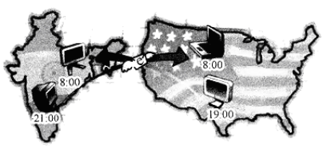
图1 软件程序传输示意图
1．图1中通过网络传送软件程序的时间是当地时间，则可以肯定
A．美国公司时间比印度分公司早11小时
B．美国公司时间比印度分公司晚13小时
C．美国公司下班时间与印度分公司上班时间属于同一日期
D．美国公司上班时间与印度分公司下班时间不属于同一日期
2．美国软件公司在印度开设分公司，主要是看中印度的
A．软件市场 B．工作时差 C．人力资源 D．工业基础
图2中实线为一空气质点在均质海面上由M到N的流动轨迹示意图，读图完成3～4题。
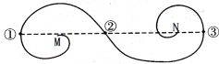图2
3．若虚线是经线，可以确定
A．M、N两地皆位于北半球 B．M、N两地皆位于南半球
C．M地位于北半球，N地位于南半球 D．M地位于南半球，N地位于北半球
4．若虚线是纬线，下列现象最可能的是
A．M地比N地海面稍高 B．①③两地比②气温高
C．①③两地比②风力大 D．M地比N地昼夜温差小
读X、Y河流间地形分布及地质剖面图（图3），回答5～7题。
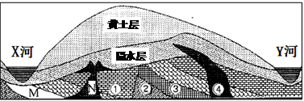图3
5．图3中与M地层岩石性质和形成时代最接近的是
A．① B．② C．③ D．④
6．若N与④都是岩浆活动的结果，则下面说法正确的是
A．N与④两者形成时间大致相同 B．N处岩浆活动比④要晚
C．N与④其顶部形成的岩石特点相同 D．N与④其下部形成的岩石特点相同
7．在X、Y两河间的黄土地上植树造林后，假设该地年降水总量未变，则X、Y两河年径流量的变化特点是
A．X、Y两河年径流量均无变化 B．X河年径流量减少，Y河年径流量增加
C．X、Y两河年径流量减少 D．X河年径流量增加，Y河年径流量减少
2016年1月1日，我国实施全面二孩政策。图4为我国东部某城市从建国初期至今人口自然增长轨迹示意图，X 表示初期，Y表示末期。据此完成8～10题。
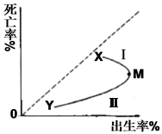 图4
8．二孩政策实施之日，山东半岛某中学地理学习小组研究发现
A．地球公转的速度最慢 B．赤道处的太阳仍是正东升、正西落
C．青岛的正午影长比威海短 D．烟台的日出时间随后会越来越晚
9．若只考虑自然增长，该城市人口变化的特征是
A．I阶段人口增长变慢 B．Ⅱ阶段会出现劳动力严重短缺
C．M拐点出现可能是受政策因素影响 D．从M到Y期间，人口数量一直减少
10．二孩政策的实施，对该市今后十年产生的影响是
A．老年人口比重会明显下降 B．社会职业构成发生变化
C．男女性别比变大 D．城市就业压力增大
世界很大，挑战很多，“一带一路”（丝绸之路经济带和21世纪海上丝绸之路）是世界共同发展的钥匙，联系了亚太经济圈和欧洲经济圈。图5为“一带一路”示意图，依据图文材料，完成11题。
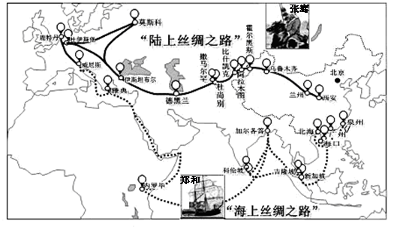
图5 “一带一路”战略示意图
11．随着“一带一路”战略的实施，下列关于沿线国家和地区的变化叙述正确的是
①产业向沿海港口及国际铁路沿线、边境口岸地区集聚，打造国际文化旅游黄金带
②基础设施投资增大，高速公路、铁路、港口、航空等交通系统更完善
③资源开发力度增大，环境污染和生态破坏的范围和程度可能加大
④欧洲国家通过提供大量资金、技术、管理等方式参与“一带一路”战略，亚欧经济联系更加密切
A. ①③ B. ②③ C. ②④ D. ①④
第‖卷（共160分）
本卷包括必考题和选考题两部分。第36题～第41题为必考题，每个试题考生都必须作答。第42题～第46题为选考题，考生根据要求作答。
【必做部分】
36．（22分）阅读图文资料，完成下列要求。
侵蚀作用与季节、植被覆盖率、土壤颗粒物的大小、地形等因素有关。图示区域，地处我国半湿润和半干旱地区的过渡地带，土壤颗粒物的大小大致自西北向东南递减，中部高原沟壑区水土流失较为严重。
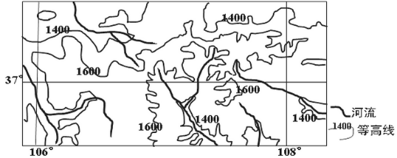
（1）简述图中河流的流向特征。（4分）
（2）简析图中侵蚀作用的季节差异。（4分）
（3）分析图中水土流失现象呈现地区差异的原因。（6分）
（4）有人建议该地区应大力植树造林，保持水土；但也有人认为，树木是“抽水机”，破坏生态平衡，该地区不宜大规模植树。请选择观点，说明理由。（8分）

37.（24分） 阅读南美洲相关材料，回答问题。
材料一：南美洲区域图。
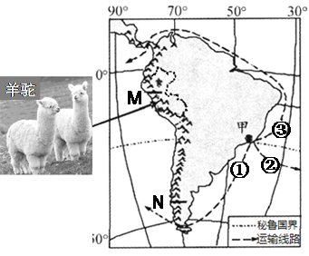
材料二：雪线是指常年积雪的下限，其分布高度受降水量、气温和地形等因素影响。下图为安第斯山M、N两地区地形剖面及雪线示意图。
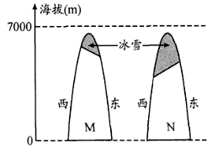
安第斯山M、N两地地形剖面及雪线示意图
材料三：羊驼栖息在海拔高的草原和高原上，色泽亮丽的毛绒使其皮毛具有极高的经济价值。羊驼吃草时用牙齿将草切断，不连根拔起，蹄底有肉垫，因此不会毁坏草地，被喻为“吃草不拔根，产绒价如金”。秘鲁是世界重要的羊驼养殖区。
（1）说出M、N两区雪线高度分布的差异，并分析原因。（12分）
（2）秘鲁政府为何大力倡导羊驼养殖业？（6 分）
（3）甲地铁矿石通过20万吨级的巨型轮船运到广东湛江（210 N，1100 E），①②③三条海运路线哪条最理想，请简析理由。（6分）
【选做部分】
请在第42题——第44题三道地理题中任选一题作答。在第45题——第48题四道历史题中任选一题作答。如果多做，则按所做的第一题计分，并用2B铅笔在答题卡上把所选题目题号后的方框涂黑。
42．（10分）【旅游地理】阅读图文资料，完成下列要求。
荣成天鹅湖是中国四大天鹅湖之一。每年冬季，上千只大天鹅扎堆在荣成烟墩角村的海湾中，形成一道著名的天鹅景观。春节前后正好是看天鹅的最好季节，最近天鹅湖都会迎来不少看天鹅的青岛、潍坊及周边市民。城市周边近郊游“火了”。全国部分知名景区似乎显得有点“不那么热闹”。距离近、花钱少的近郊游是否能成为假日出游的“新宠”？
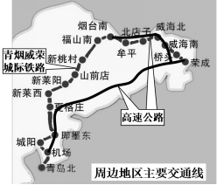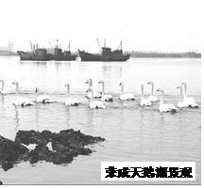

分析假日期间，城市周边近郊游“火了”的原因及其反映旅游活动的哪些特点。
43．(10分)【自然灾害与防治】阅读图文资料，完成下列要求。
鱼塘—台田农业，是我国华北平原中东部地区为充分利用土地资源，避免土地盐碱化等灾害，改造中低产田所采取的措施。下图为华北平原的鱼塘—台田农业生产模式示意图，下表是华北平原气候资料统计图。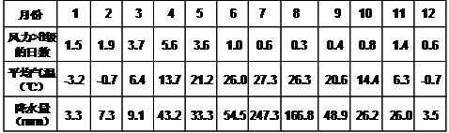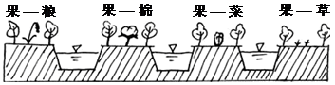
（1）根据气候资料统计，指出华北平原影响农业发展的主要气象灾害及其主要发生的时间。（4分）
（2）鱼塘—台田农业生产模式在防治上述气象灾害方面有一定作用，请简述其作用。（6分）
44.（10分）【环境保护】阅读图文资料，完成下列要求。
新华网讯：入冬以来，我国多地出现霾天气。近日，中央气象台发布2016年第一个霾黄色预警，中度霾仍将持续。下图为我国某城市近年来各月灰霾天数与月均气温的年变化图，回答问题。
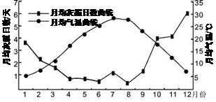
（1）说出该城市近年来月均温与月均灰霾日数的关系，并分析夏季灰霾天数少的原因。（6分）
（2）为减少灰霾天气应采取哪些措施？（4分）

高三文科综合能力测试 参考答案
选择题：
1 | 2 | 3 | 4 | 5 | 6 | 7 | 8 | 9 | 10 | 11
B | C | A | B | C | D | D | C | C | B | A
36.（22分）
（1）东部河流大致由西北流向东南（2分）； 西部河流大致由东南流向西北（2分）。
（2）冬春季节，降水少，植被覆盖差，风力强，风蚀作用强（2分）；夏秋季节，降水较多，流水侵蚀作用强（2分）。
（3）东南部降水较多，气候湿润，植被覆盖较好，土壤颗粒较小，水土流失较轻（2分）；中部高原沟壑区是半湿润、半干旱过渡区，降水变率大，地势起伏，土壤颗粒中等，流失严重（2分）； 西北部降水少，地势起伏小，土壤颗粒大，水土流失较轻（2分）。
（4）观点一：植树造林。（2分）该地区处于半湿润和半干旱的过渡地带，在地势低平、气候较为湿润的沟谷地带，适合植树（2分）；树木水土保持能力较灌木和草地强（2分）；植树造林能有效保持水土（2分）。
观点二：树木是“抽水机”，不宜植树（2分）。该地处于半干旱地区，降水少，土壤含水少，树木成活率低（2分）；树木耗水量大，影响周围其他植被生长，不适合栽种（2分）；导致区域生态平衡失调（2分）。
37.（24分）
（1）M区雪线整体比N区高（2分），因为M区地处热带（纬度低），与同海拔的N区相比，气温较高（2分）；
M区雪线东侧低西侧高（2分），因为M区地处东南信风影响地区，东部迎风坡降雪较多（2分）；
N区雪线西侧低东侧高（2分），因为N区地处西风带影响地区，西部迎风坡降雪较多（2分）。
（2） 秘鲁高原山区广布，牧草丰富，适合羊驼生长（2 分）；羊驼对草地破坏较小，利于生态保护（2分）； 经济效益高，利于经济发展（2 分）。
（3） ②海运路线最理想（2分）；因为：路线②向东跨越大西洋跨越经度小于180°，航程较短（2分）；经非洲南端部分航道可利用西风和西风漂流加快航速（2分）；路线③所经巴拿马运河不能通过巨型轮船；路线①绕行南美洲南端航程太远。（只答出后2点可得2分；选错路线但言之有理最多得2分）
42. （10分）
原因：①城市郊区各项基础设施和配套服务设施得到完善，为居民休闲旅游提供了场所和设施保障。②人们工作和生活节奏快，压力大，期待在业余时间放松和休闲。③用时短，花费少，性价比高。④休闲时间短，长距离旅游受阻。⑤城际铁路、高速公路的建成，交通更加便利，旅游者不断增多，为周边旅游提供机会。⑥旅游发展得到各地普遍重视，服务设施，服务质量不断改善。（每点2分，答对3点得6分）
特点：反映了旅游空间的扩大化；旅游形式的多样化；旅游目的的娱乐化。（每点2分，共4分）
43. （10分）
（1）旱灾、风沙 冬春季节（12月至次年3月）；洪涝 夏秋（7、8月份）
（2）雨季时鱼塘蓄水可减轻对台田农作物的涝渍灾害，旱季时可提供灌溉水源用以抗旱；水域面积增加，增加空气湿度；台田作物的种植，可减少风沙。（每个要点2分）
44. （10分）
（1）（6分）关系：负相关（或冬季气温低，灰霾日数多；夏季气温高，灰霾日数少）（2分）原因：夏季气温高，大气层结构不稳定，利于悬浮物质的输送和扩散；夏季降水多，利于清洁空气；夏季植被吸烟滞尘能力强。（答对2点即可得4分）[来源:学科网]
（2）（4分）加大科技投入，提高资源利用率；改善能源消费结构，开发新能源和清洁能源；控制机动车数量，减少尾气排放；推广清洁生产，节能减排等。（每点2分，答出2点得4分；其他合理要点也可得分）

